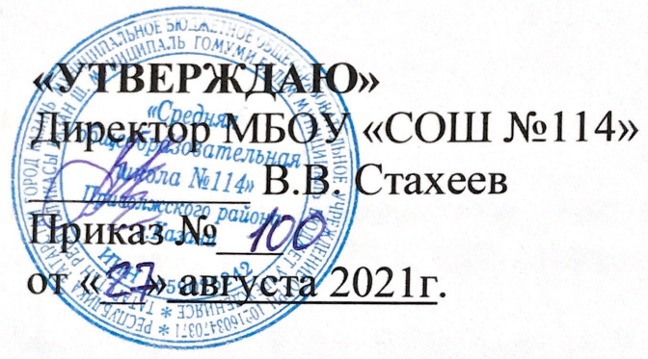

ПРИНЯТО:
На педагогическом совете с учетом мнения трудового коллектива
Протокол № 1 от 27.08.2021

Положение

о порядке ведения личных дел работников
Муниципального бюджетного общеобразовательного учреждения
«Школа № 114» Приволжского района г. Казани

1. Общие положения
1.1. Настоящее Положение определяет порядок ведения личных дел педагогов и иных сотрудников и работников школы, определяет порядок формирования, учета и хранения, выдачи личных дел во временное пользование, а также ответственность, права работников и директора общеобразовательного учреждения.
1.2. Положение разработано с целью регламентации работы с личными делами сотрудников школы и в соответствии с Трудовым Кодексом Российской Федерации, Коллективным договором, Уставом общеобразовательного учреждения.
1.3. Настоящее Положение утверждается приказом и является обязательным для всех категорий педагогических и других сотрудников школы.
1.4. Ведение личных дел педагогов и сотрудников школы возлагается на специалиста по кадрам общеобразовательного учреждения.

2. Порядок формирования личных дел сотрудников
2.1. Формирование личного дела педагогов и сотрудников общеобразовательного учреждения производится непосредственно после приема в общеобразовательного учреждения или перевода педагогов и сотрудников из другого образовательного учреждения.
2.2. В соответствии с нормативными документами в личные дела педагогов и сотрудников общеобразовательного учреждения вкладываются следующие документы:
Для педагогов:
- заявление приема на работу;
- автобиография;
- копия паспорта или иного документа, удостоверяющего личность;
- копия страхового свидетельства пенсионного страхования;
- копия идентификационного номера налогоплательщика;
- копия документов об образовании;
- копия документов о квалификации или наличие специальных знаний;
- копия аттестационных листов;
- справка об отсутствии судимости или факта уголовного преследования, выданного соответствующим органом правопорядка.

Для работников:
- заявление о приеме на работу;
- копия паспорта или иного документа, удостоверяющего личность;
- копия страхового свидетельства пенсионного страхования;
- копия идентификационного номера налогоплательщика;
Работодатель оформляет:
- трудовой договор в двух экземплярах;
- приказ о приеме на работу (о перемещении на другие должности);
- личную карточку № Т-2;
- должностную инструкцию в двух экземплярах.
Работодатель знакомит:
- с нормативно-правовыми документами школы (Уставом, Коллективным договором, Правилами трудового распорядка и др. локальными актами);
- с должностной инструкцией;
- проводит вводный инструктаж, инструктаж по охране труда, инструктаж по противопожарной безопасности.
2.3. С целью обеспечения надлежащей сохранности личного дела педагогов и сотрудников общеобразовательного учреждения и удобства в обращении с ним при формировании документы помещаются в отдельную папку.
2.4. Трудовые книжки хранятся отдельно в сейфе.

3. Порядок ведения личных дел педагогов и сотрудников общеобразовательного учреждения
3.1. Личное дело педагогов и сотрудников общеобразовательного учреждения ведется в течение всего периода работы каждого педагога и сотрудника в общеобразовательного учреждения.
3.2. Ведение личного дела предусматривает:
- хранение личных дел в хронологическом порядке;
- ежегодную проверку состояния личного дела педагогов и сотрудников общеобразовательного учреждения на предмет сохранности, включенных в него документов и своевременное заполнение.
3.3. Документы в личном деле подлежат описи, которая хранится в составе личного дела.

4. Порядок учёта и хранения личных дел педагогов и сотрудников общеобразовательного учреждения.
4.1. Хранение и учет личных дел педагогов и сотрудников общеобразовательного учреждения организуются с целью быстрого и безошибочного поиска личных дел, обеспечения их сохранности, а также обеспечения конфиденциальности сведений, содержащихся в документах личных дел, от несанкционированного доступа.
4.2. Личные дела сотрудников хранятся в сейфе общеобразовательного учреждения. Доступ к личным делам педагогов и сотрудников общеобразовательного учреждения имеют только секретарь, специалист по кадрам, директор общеобразовательного учреждения.
4.3. Личные дела педагогов и сотрудников общеобразовательного учреждения, имеющих государственные звания, премии, награды, ученые степени и звания, хранятся постоянно, а остальных сотрудников - 75 лет с года увольнения работника (в соответствии с Перечнем типовых управленческих документов).

5. Порядок выдачи личных дел во временное пользование
5.1. Выдача личных дел (отдельных документов в составе личного дела) во временное пользование производится с разрешения директора общеобразовательного учреждения по заявлению сотрудника общеобразовательного учреждения.
6. Ответственность
6.1. Педагоги и сотрудники общеобразовательного учреждения обязаны своевременно представлять работодателю сведения об изменении в персональных данных, включенных в состав личного дела.
6.2. Работодатель обеспечивает:
- сохранность личных дел педагогов и сотрудников общеобразовательного учреждения;
- конфиденциальность сведений, содержащихся в личных делах педагогов и сотрудников.

7. Права
7.1. Для обеспечения защиты персональных данных, которые хранятся в личных делах педагогов и сотрудников общеобразовательного учреждения, педагоги и сотрудники общеобразовательного учреждения имеют право:
- получить полную информацию о своих персональных данных и обработке этих данных;
- получить свободный доступ к своим персональным данным;
- получить копии, хранящиеся в личном деле и содержащие персональные данные.
- требовать исключения или исправления неверных или неполных персональных данных.
7.2. Работодатель имеет право:
- обрабатывать персональные данные педагогов и сотрудников общеобразовательного учреждения, в том числе и на электронных носителях;
- запросить от педагогов и сотрудников общеобразовательного учреждения всю необходимую информацию.

